# NIVEL 2 EJERCICIO PIZZERIA -ESTRUCTURA MONGODB

**Te han contratado para diseñar una web que permita realizar pedidos de comida a domicilio por Internet.**

Ten en cuenta las siguientes indicaciones para modelar cómo sería la base de datos del proyecto:

* Para cada cliente/a almacenamos un identificador único: Nombre, apellidos, dirección, código postal, localidad, provincia, número de teléfono.

* Una persona puede realizar muchos pedidos, pero un único pedido sólo puede ser realizado por una única persona. De cada pedido se almacena un identificador único: Fecha/hora de realización, si el pedido es para reparto a domicilio o para recoger en tienda, la cantidad de productos que se han seleccionado de cada tipo, el precio total además de una nota con información adicional.

* Un pedido puede constar de uno o varios productos.
* Los productos pueden ser pizzas, hamburguesas y bebidas. De cada producto se almacena un identificador único: Nombre, descripción, imagen, precio. En el caso de las pizzas existen varias categorías que pueden cambiar de nombre a lo largo del año.

* Un pedido es gestionado por una única tienda y una tienda puede manejar muchos pedidos. De cada tienda se almacena un identificador único: Dirección, código postal, localidad, provincia.
* En una tienda pueden trabajar muchos empleados y un empleado sólo puede trabajar en una tienda. De cada empleado/a, se almacena un identificador único: Nombre, apellidos, NIF, Teléfono, si trabaja como cocinero/ao repartidor/a. Para los pedidos de reparto a domicilio interesa guardar quién es el repartidor/a que hace la entrega del pedido y la fecha/hora del momento de la entrega.

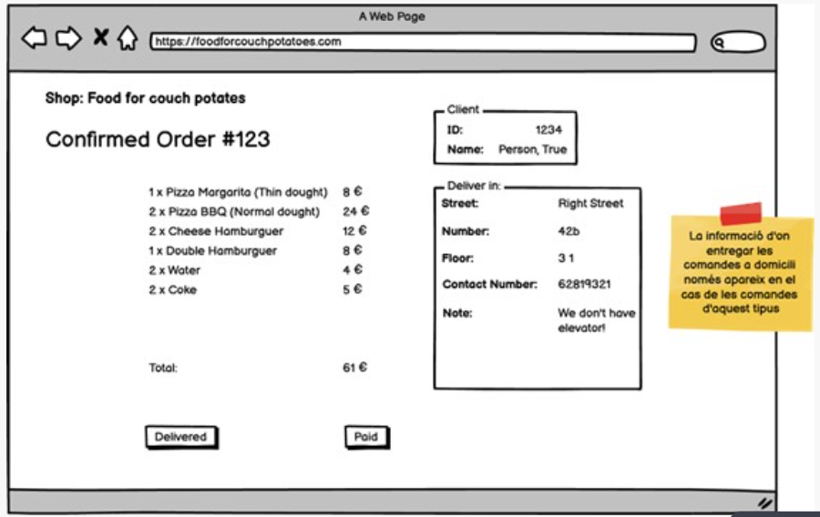

La información donde entregar los pedidos a domicilio sólo aparece en el caso de los pedidos de este tipo